ΒΟΥΛΗ ΤΩΝ ΕΛΛΗΝΩΝ
Πρωτ.
Αριθ.
Διεκπ.

ΑΠΟΣΠΑΣΜΑ
Από τα επίσημα Πρακτικά της ΡΛΖ', 1 Ιουνίου 1995,
Συνεδρίασης της Ολομέλειας στην οποία ψηφίστηκε το παρακάτω σχέδιο νόμου:

Κύρωση Συμφωνίας μεταξύ της Κυβέρνησης της Ελληνικής Δημοκρατίας και της Κυβέρνησης της Δημοκρατίας του Αζερμπαϊτζάν για την οικονομική, βιομηχανική και τεχνολογική συνεργασία

Άρθρο πρώτο
Κυρώνεται και έχει την ισχύ, που ορίζει το άρθρο 28 παρ. 1 του Συντάγματος, η Συμφωνία μεταξύ της Κυβέρνησης της Ελληνικής Δημοκρατίας και της Κυβέρνησης της Δημοκρατίας του Αζερμπαϊτζάν για την οικονομική, βιομηχανική και τεχνολογική συνεργασία, που υπογράφηκε στο Μπακού στις 26 Ιουλίου 1994, το κείμενο της οποίας σε πρωτότυπο στην ελληνική και αγγλική γλώσσα έχει ως εξής:
ΣΥΜΦΩΝΙΑ
ΜΕΤΑΞΥ ΤΗΣ ΚΥΒΕΡΝΗΣΕΩΣ ΤΗΣ ΕΛΛΗΝΙΚΗΣ
ΔΗΜΟΚΡΑΤΙΑΣ ΚΑΙ ΤΗΣ ΚΥΒΕΡΝΗΣΕΩΣ ΤΗΣ ΔΗΜΟΚΡΑΤΙΑΣ
ΤΟΥ ΑΖΕΡΜΠΑΪΤΖΑΝ
ΓΙΑ ΤΗΝ ΟΙΚΟΝΟΜΙΚΗ, ΒΙΟΜΗΧΑΝΙΚΗ ΚΑΙ ΤΕΧΝΟΛΟΓΙΚΗ ΣΥΝΕΡΓΑΣΙΑ
Η Κυβέρνηση της Ελληνικής Δημοκρατίας και η Κυβέρνηση της Δημοκρατίας του Αζερμπαϊτζάν,
Αποκαλούμενες στο εξής "τα Συμβαλλόμενα Μέρη",
Επιθυμώντας να προωθήσουν την ανάπτυξη της οικονομικής, βιομηχανικής και τεχνολογικής συνεργασίας μεταξύ τους, επί τη βάσει της ισότητας και προς το αμοιβαίο όφελος,
Αναγνωρίζοντας τη σπουδαιότητα των μακροπρόθεσμων μέτρων για την επιτυχή ανάπτυξη της μεταξύ τους συνεργασίας και της ενίσχυσης των μεταξύ τους δεσμών σε διάφορα επίπεδα και ιδίως στο επίπεδο των οικονομικών παραγόντων τους,
ΣΥΜΦΩΝΗΣΑΝ ΤΑ ΑΚΟΛΟΥΘΑ: ΑΡΘΡΟ 1
1. Τα Συμβαλλόμενα Μέρη, στα πλαίσια της αντιστοίχου νομοθεσίας τους και λαμβανομένων υπόψη των

διεθνών τους υποχρεώσεων, θα καταβάλλουν κάθε προσπάθεια για την ανάπτυξη και την ενίσχυση της οικονομικής, βιομηχανικής και τεχνολογικής συνεργασίας σε όσο το δυνατόν ευρύτερη βάση, σε όλους τους τομείς που θα θεωρηθούν αμοιβαίου ενδιαφέροντος και οφέλους. 2. Η συνεργασία αυτή αποβλέπει ειδικότερα:
- στην ενίσχυση και διεύρυνση των οικονομικών δεσμών μεταξύ των Συμβαλλόμενων Μερών,
- στο άνοιγμα νέων αγορών,
- στην ενθάρρυνση της συνεργασίας μεταξύ οικονομικών παραγόντων, περιλαμβανομένων των μικρομεσαίων
επιχειρήσεων, με σκοπό την προώθηση των εμπορικών
συναλλαγών, των επενδύσεων, των συμφωνιών παροχής
αμοιβών δικαιωμάτων χρήσεως και άλλων μορφών συνεργασίας μεταξύ τους.
ΑΡΘΡΟ 2
1. Η συνεργασία που προβλέπεται στο άρθρο 1
περιλαμβάνει ιδίως τους ακόλουθους τομείς:
- βιομηχανία,
- ναυπηγικές κατασκευές και επισκευές,
- γεωργία, συμπεριλαμβανομένης της αγροτικής βιομηχανίας,
- κατασκευαστικές και οικοδομικές δραστηριότητες,
- μεταφορές, συμπεριλαμβανομένων των θαλάσσιων
μεταφορών,
- τραπεζικές, ασφαλιστικές και άλλες χρηματοπιστωτικές υπηρεσίες,
- τουρισμό,
- επαγγελματική εκπαίδευση,
- άλλους τομείς υπηρεσιών αμοιβαίου ενδιαφέροντος.
2. Τα Συμβαλλόμενα Μέρη θα προβαίνουν σε διαβουλεύσεις προκειμένου να εντοπίσουν τους τομείς
προτεραιότητας στη συνεργασία τους, καθώς επίσης
και νέους τομείς οικονομικής, βιομηχανικής και τεχνολογικής συνεργασίας.

ΑΡΘΡΟ 3
1. Η οικονομική και βιομηχανική συνεργασία που προβλέπεται στην παρούσα Συμφωνία θα πραγματοποιηθεί, ιδίως, επί τη βάσει συμφωνιών και συμβολαίων μεταξύ ελληνικών και αζερικών επιχειρήσεων, οργανισμών και εταιριών, σύμφωνα με τη νομοθεσία κάθε Συμβαλλόμενου Μέρους.
2. Τα Συμβαλλόμενα Μέρη θα καταβάλλουν κάθε προσπάθεια για να διευκολύνουν τη δραστηριότητα αυτή με τη δημιουργία ευνοϊκών συνθηκών για την οικονομική και βιομηχανική συνεργασία, ιδίως δε:
- με τη δημιουργία ευνοϊκών συνθηκών για επενδύσεις,
- με τη διευκόλυνση της ανταλλαγής εμπορικών και οικονομικών πληροφοριών,
- με τη διευκόλυνση ανταλλαγών και επαφών μεταξύ των οικονομικών τους παραγόντων,
- με τη διευκόλυνση της διοργάνωσης πανηγύρεων, εκθέσεων, συμποσίων κ.λπ.,
- με την οργάνωση δραστηριοτήτων για την προώθηση του εμπορίου.
ΑΡΘΡΟ 4
1. Τα Συμβαλλόμενα Μέρη θα δημιουργήσουν ευνοϊκές συνθήκες για την ανάπτυξη της τεχνολογικής συνεργασίας μεταξύ τους, καθώς και μεταξύ των αντίστοιχων οργανισμών ή επιχειρήσεων τους, σύμφωνα με τις εθνικές τους προτεραιότητες και σύμφωνα με τη νομοθεσία τους.
2. Η συνεργασία αυτή μπορεί να έχει τη μορφή, μεταξύ άλλων:
- επεξεργασίας κοινών ερευνητικών προγραμμάτων,
- οργανώσεως επισκέψεων και μορφωτικών ταξιδιών για ειδικευμένες αντιπροσωπείες,
- οργανώσεως επιμορφωτικών προγραμμάτων σε τομείς αμοιβαίου ενδιαφέροντος,
- παροχής τεχνικής και επιστημονικής τεχνογνωσίας,
- συγκλήσεως συμποσίων και συναντήσεων.
ΑΡΘΡΟ 5
1. Συνιστάται Μικτή Επιτροπή με σκοπό την εξασφάλιση της εφαρμογής της παρούσας Συμφωνίας.
2. Η Μικτή Επιτροπή απαρτίζεται από εκπροσώπους των Συμβαλλόμενων Μερών και θα συνέρχεται κατόπιν αιτήσεως οποιουδήποτε Μέρους σε τόπο και χρόνο που θα συμφωνείται από κοινού, δια της διπλωματικής οδού.
3. Η Μικτή Επιτροπή θα προβαίνει σε επισκόπηση της προόδου που έχει πραγματοποιηθεί για την υλοποίηση των στόχων της παρούσας Συμφωνίας και θα διατυπώνει, αν απαιτείται, συστάσεις για την εφαρμογή της.
ΑΡΘΡΟ 6
1. Η παρούσα Συμφωνία τίθεται σε ισχύ την πρώτη ημέρα του δεύτερου μήνα που ακολουθεί την ημερομηνία κατά την οποία τα Συμβαλλόμενα Μέρη γνωστοποίησαν προς άλληλα ότι ολοκληρώθηκαν οι νόμιμες διαδικασίες για το σκοπό αυτόν. Θα παραμείνει σε ισχύ για μία περίοδο πέντε (5) ετών.
2. Εκτός εάν το ένα από τα Συμβαλλόμενα Μέρη καταγγείλει τη Συμφωνία τουλάχιστον έξι μήνες πριν από την ημερομηνία λήξεως ισχύος της, η παρούσα Συμφωνία θα παρατείνεται σιωπηρώς για πενταετείς περιόδους. Κάθε Συμβαλλόμενο Μέρος διατηρεί το δικαίωμα να καταγγείλει τη Συμφωνία, κατόπιν ανακοινώσεως τουλάχιστον έξι μήνες πριν από την ημερομηνία λήξεως της τρέχουσας περιόδου ισχύος.
3. Όσον αφορά συμφωνίες και συμβάσεις που συνήφθησαν μεταξύ οικονομικών παραγόντων των δύο Μερών, βάσει της παρούσας Συμφωνίας, τα προηγούμενα άρθρα θα εξακολουθήσουν να ισχύουν για μία περαιτέρω πενταετία.
Έγινε εις διπλούν στο Μπακού την 26η Ιουλίου 1994, στην ελληνική, αζερική και αγγλική γλώσσα και όλα τα κείμενα είναι εξίσου αυθεντικά. Σε περίπτωση διαφοράς ως προς την ερμηνεία υπερισχύει το αγγλικό κείμενο.
ΓΙΑ ΤΗΝ ΚΥΒΕΡΝΗΣΗ ΓΙΑ ΤΗΝ ΚΥΒΕΡΝΗΣΗ
ΤΗΣ ΕΛΛΗΝΙΚΗΣ ΤΗΣ ΔΗΜΟΚΡΑΤΙΑΣ
ΔΗΜΟΚΡΑΤΙΑΣ ΤΟΥ ΑΖΕΡΜΠΑΪΤΖΑΝ
(υπογραφή) (υπογραφή)
Ο ΠΡΕΣΒΗΣ ΤΗΣ Ο ΥΠΟΥΡΓΟΣ ΕΞΩΤΕΡΙΚΩΝ
ΕΛΛΑΔΑΣ ΣΤΗ ΔΗΜΟΚΡΑΤΙΑ ΤΟΥ ΑΖΕΡΜΠΑΪΤΖΑΝ
ΠΑΝΑΓΙΩΤΗΣ Β.
ΚΑΡΑΚΑΣΗΣ GASSAN GASSANOV

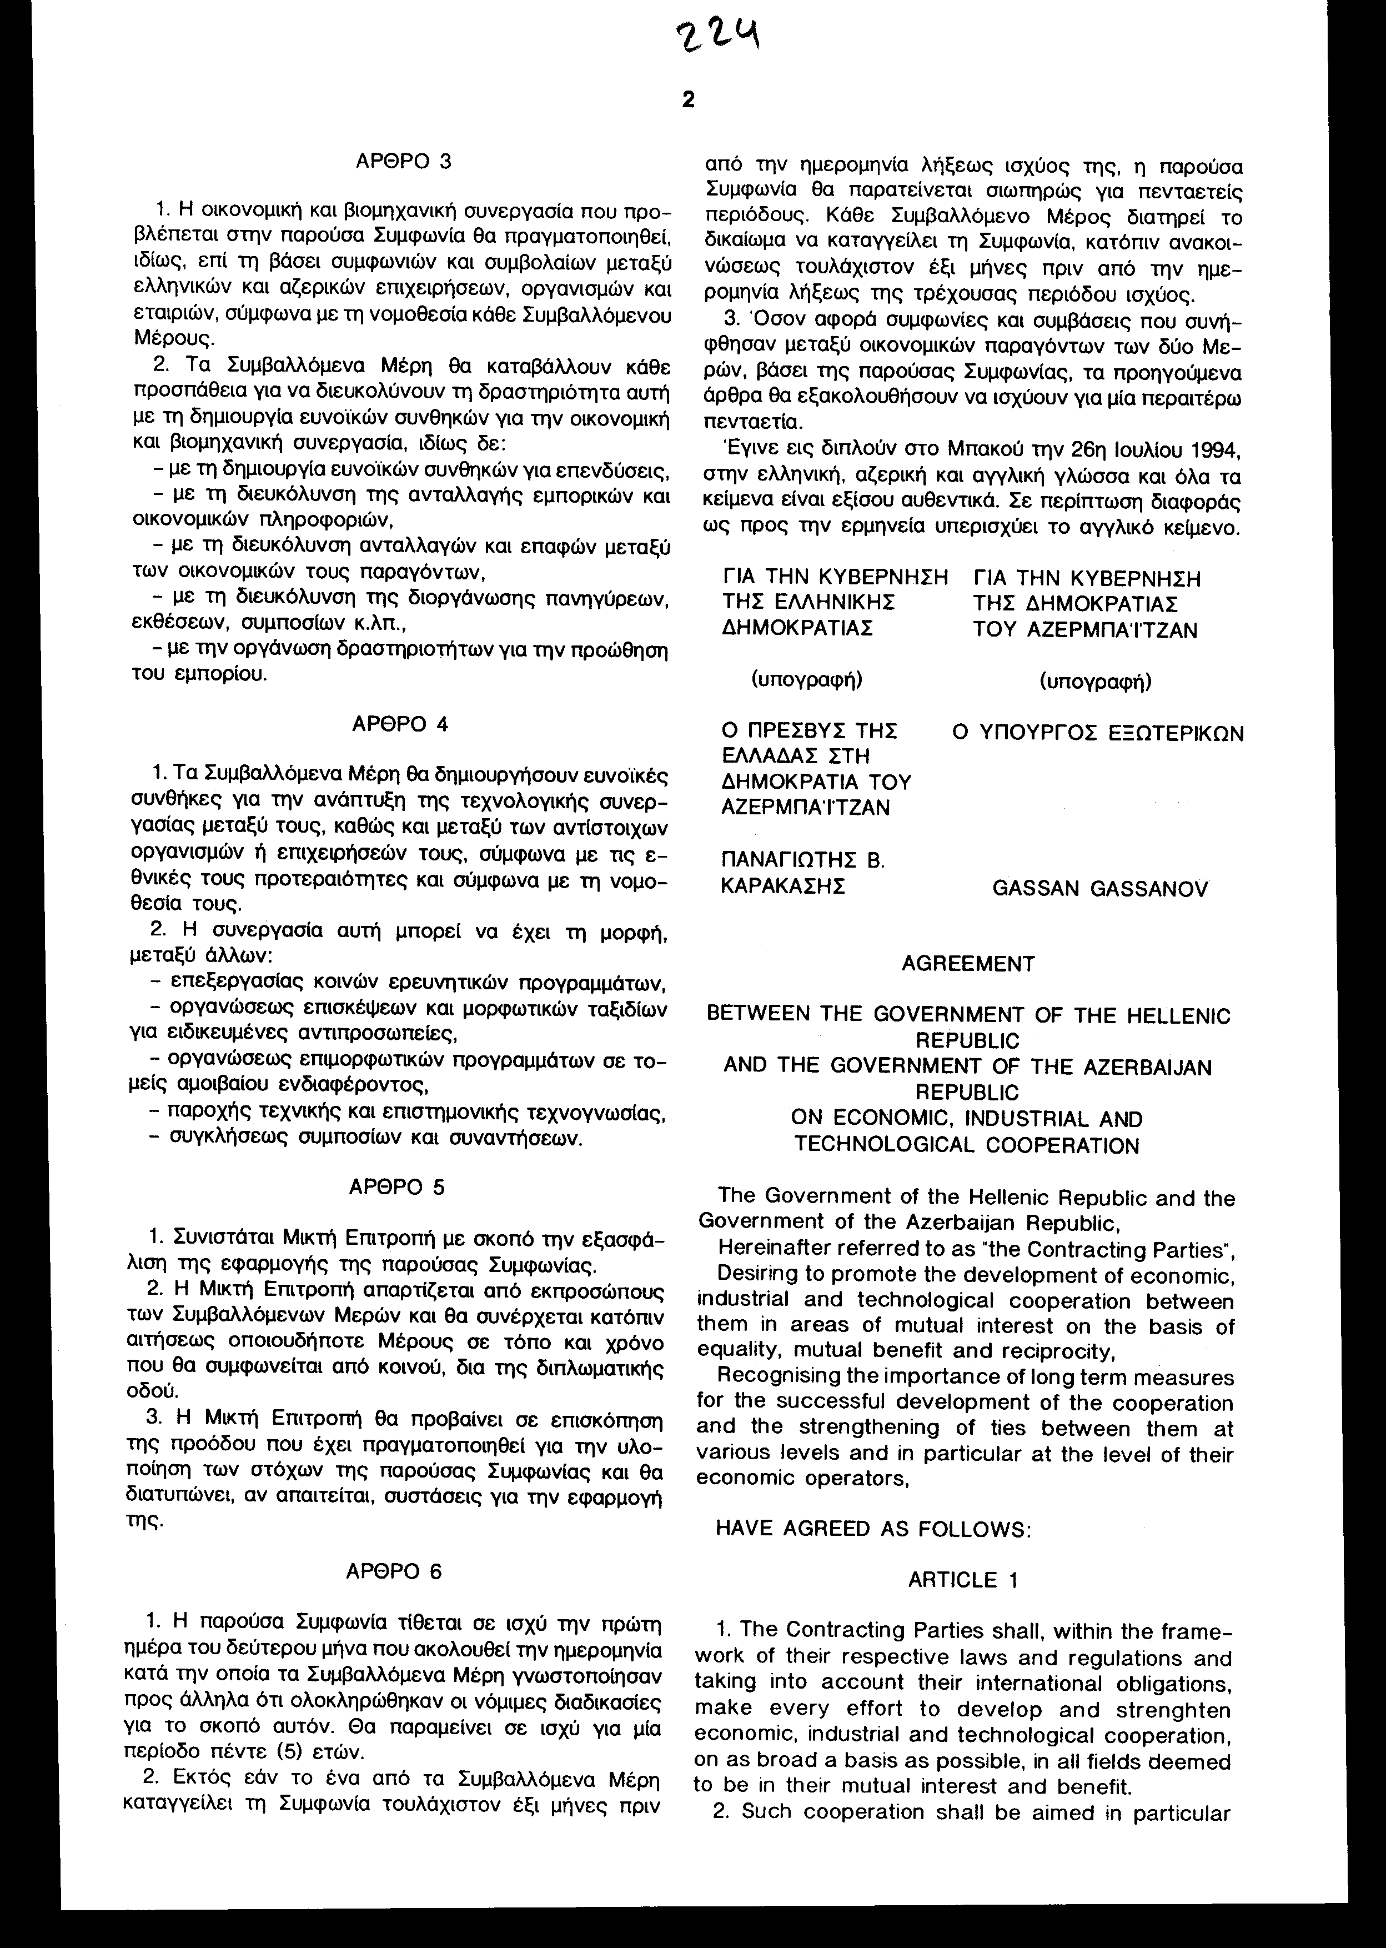
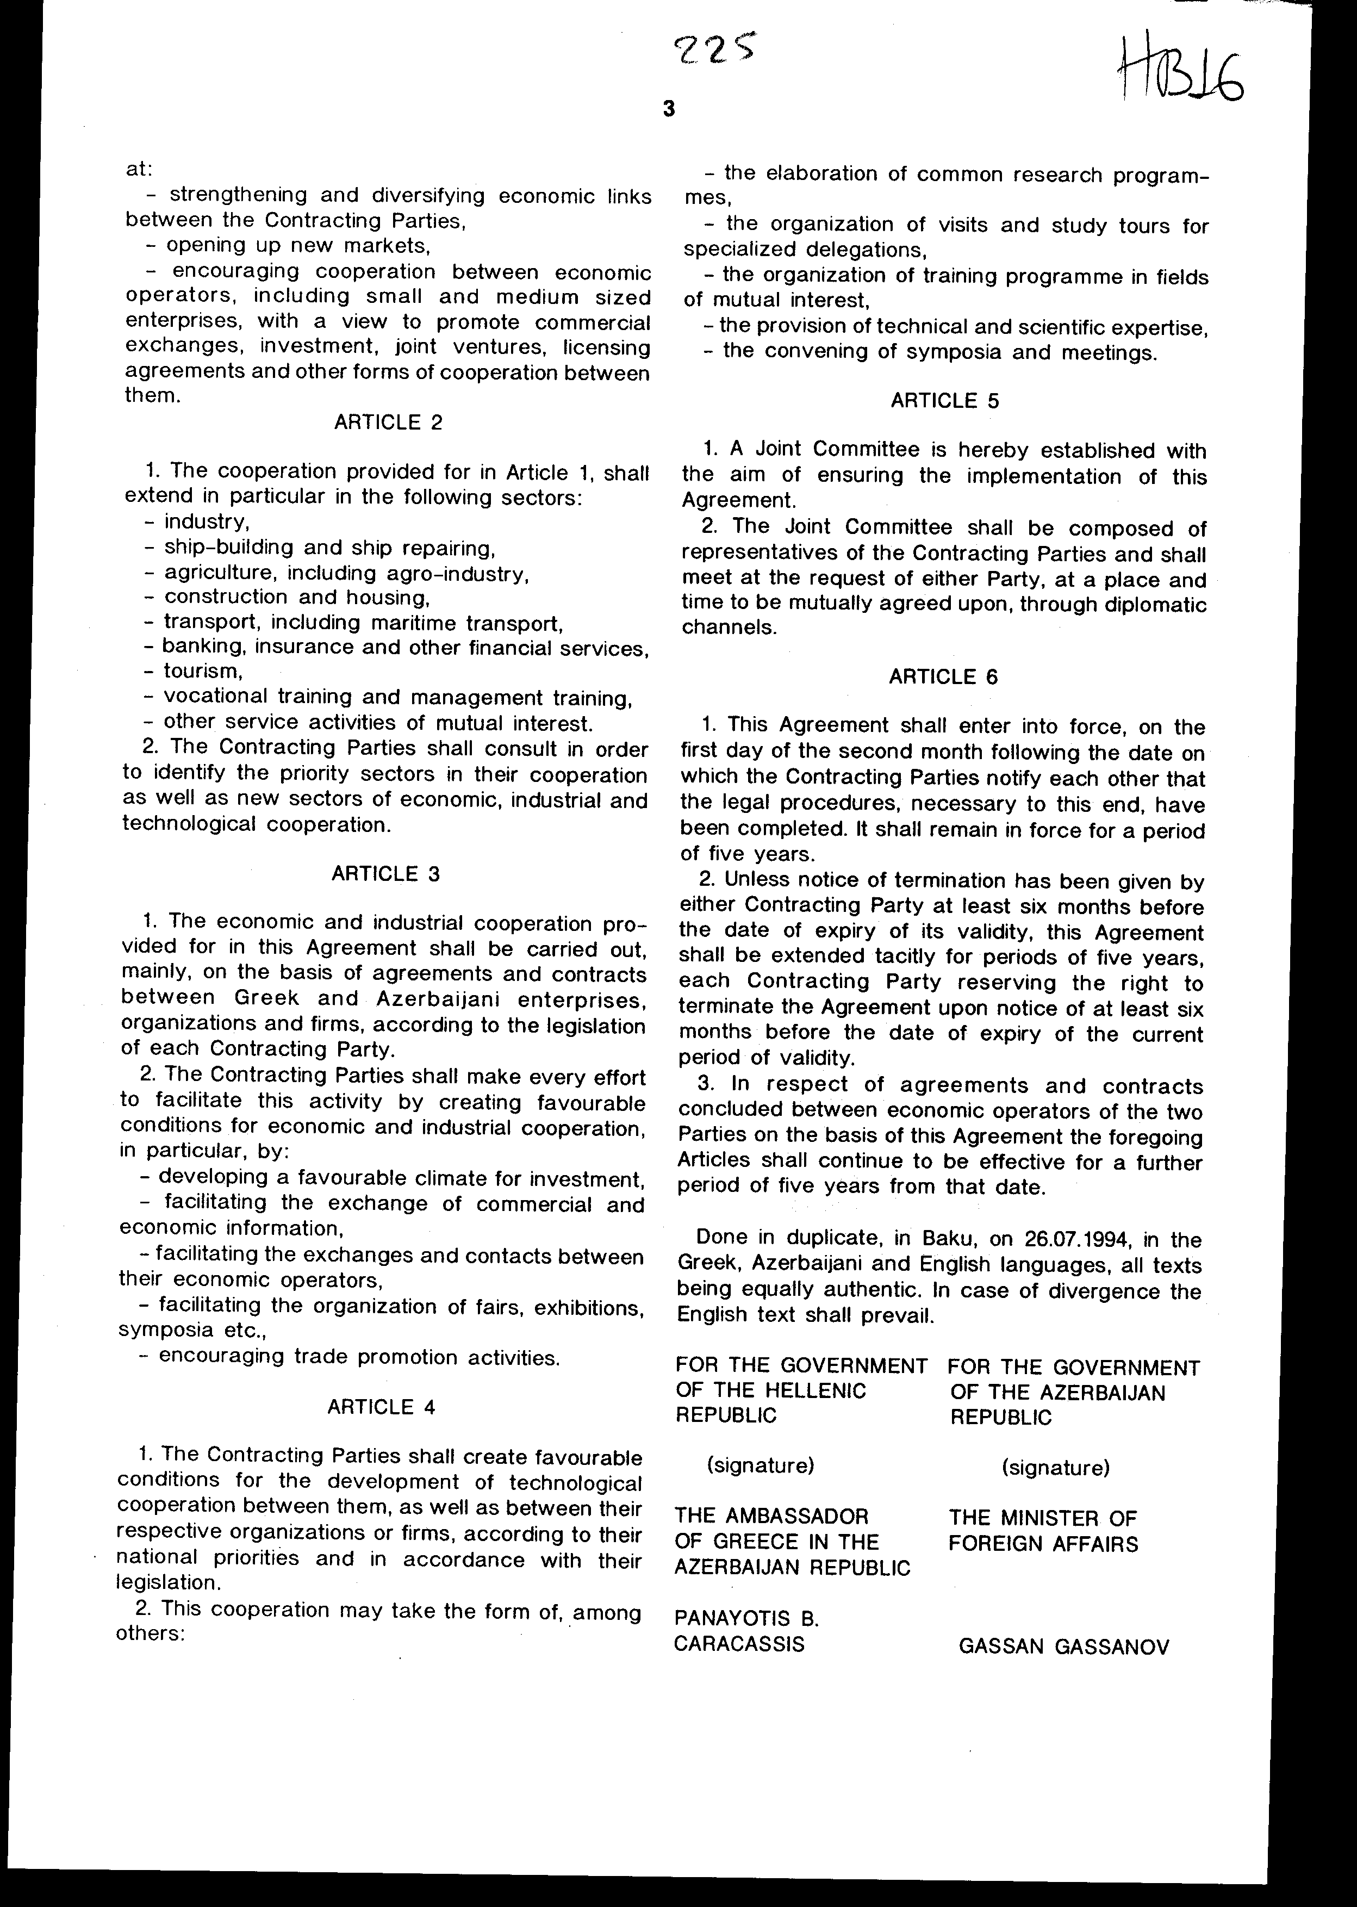

Άρθρο δεύτερο
Τα Πρωτόκολλα - Πρακτικά, που καταρτίζονται από τη Μικτή Επιτροπή του άρθρου 5 της Συμφωνίας αυτής, εγκρίνονται με Κοινή Πράξη των αρμόδιων κατά περίπτωση υπουργών.

Άρθρο τρίτο
Η ισχύς του νόμου αυτού αρχίζει από τη δημοσίευση του στην Εφημερίδα της Κυβερνήσεως και της Συμφωνίας που κυρώνεται από την ολοκλήρωση των προϋποθέσεων του άρθρου 6 αυτής.

Αθήνα, 1995
Ο ΠΡΟΕΔΡΟΣ ΤΗΣ ΒΟΥΛΗΣ
ΑΠΟΣΤΟΛΟΣΧΡ.ΚΑΚΛΑΜΑΝΗΣ

Ο ΓΕΝΙΚΟΣ ΔΙΕΥΘΥΝΤΗΣ ΤΗΣ ΒΟΥΛΗΣ ΑΝΤΩΝΙΟΣ Γ. ΑΓΓΕΛΟΠΟΥΛΟΣ

Ο ΔΙΕΥΘΥΝΤΗΣ ΝΟΜΟΘΕΤΙΚΟΥ ΕΡΓΟΥ α.α.
ΑΜΑΛΙΑ ΡΟΥΠΑ

